Revolutionaire Eenvoud in Loonadministratie: Jortt Introduceert DGA-loonstrook met Ongekend Gebruiksgemak

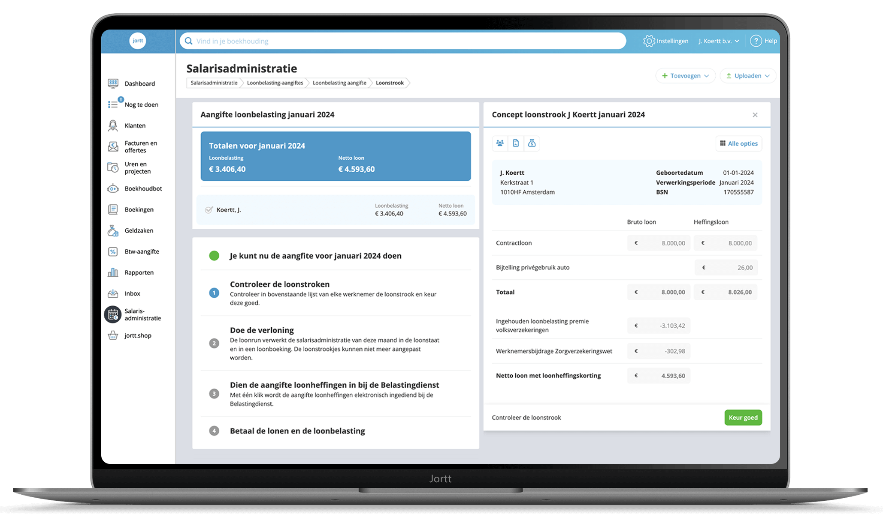

In een wereld waar de complexiteit van financiële administratie ondernemers vaak hoofdbrekens bezorgt, breekt Jortt - Ondernemer Gericht Boekhouden™ door met een oplossing die niet alleen innoveert maar ook demystificeert. Met de introductie van de DGA-loonstrook, aangedreven door de kenmerkende Jortt-aanpak, zet Jortt een nieuwe standaard in het landschap van loonadministratie. Deze stap belichaamt een toewijding aan het vereenvoudigen van complexe processen, waardoor ondernemers zich kunnen richten op wat werkelijk telt: hun passie en bedrijf.

De ongeëvenaarde aanpak van Jortt transformeert de manier waarop Directeur-Grootaandeelhouders (DGA's) hun loonadministratie benaderen. "Onze missie is het ontrafelen van de complexiteit van financiële administratie voor ondernemers. Met de DGA-loonstrook zorgen we ervoor dat het berekenen van een correct DGA-salaris niet alleen toegankelijker wordt, maar ook begrijpelijk. We nemen de zorg uit handen, zodat ondernemers zich kunnen focussen op groei," verklaart Hilco de Roo, Woordvoerder van Jortt.

Deze innovatie past binnen een bredere strategie van Jortt om boekhouden te transformeren van een noodzakelijke last tot een krachtig instrument voor bedrijfsgroei. Door de integratie van e-commerce en open banking oplossingen heeft Jortt reeds het pad geëffend voor een meer gestroomlijnde financiële operatie voor bedrijven. Deze nieuwste ontwikkeling in loonadministratie is daar een logisch vervolg op.

De DGA-loonstrook van Jortt is ontworpen met eenvoud, precisie en toegankelijkheid in gedachten. Daarmee belooft het een einde te maken aan de traditionele complexiteit en gebruikersonvriendelijkheid die vaak geassocieerd wordt met loonadministratie. Door een intuïtieve interface te combineren met de krachtige achterliggende technologie, maakt Jortt complexe rekenprocessen eenvoudig en inzichtelijk.

Met bijna 100.000 bedrijven die vertrouwen op de oplossingen van Jortt, bevestigt deze innovatie wederom de positie van het bedrijf als een voorloper in de branche. De toewijding van Jortt aan continue verbetering en innovatie onderstreept haar missie om ondernemers de middelen te bieden die nodig zijn voor succes in een snel veranderende wereld.

De introductie van de DGA-loonstrook is meer dan een productlancering; het is een belofte aan elke ondernemer dat financiële administratie geen belemmering hoeft te zijn voor succes. Jortt - Ondernemer Gericht Boekhouden™ blijft de standaard voor gebruiksgemak en toegankelijkheid in de financiële wereld zetten, een loonstrook per keer.

Over: Jortt - Ondernemer Gericht Boekhouden™.
Jortt is een toonaangevend bedrijf op het gebied van boekhoudsoftware, e-commerce en open banking oplossingen. Het bedrijf is opgericht met de missie om bedrijven te helpen bij het vereenvoudigen van hun boekhouding en het efficiënter beheren van hun online verkoop. Met haar jarenlange ervaring en toewijding aan innovatieve technologieën, is Jortt uitgegroeid tot een vertrouwde en waardevolle partner voor bijna 100.000 bedrijven.

Newsroom
View the full press release including more photos and videos in our Newsroom.
View the full press release
View all previous press releases

Contact information
Name: Hilco de Roo
Email: hilco@jortt.nl
Phone: 020-210 10 11

